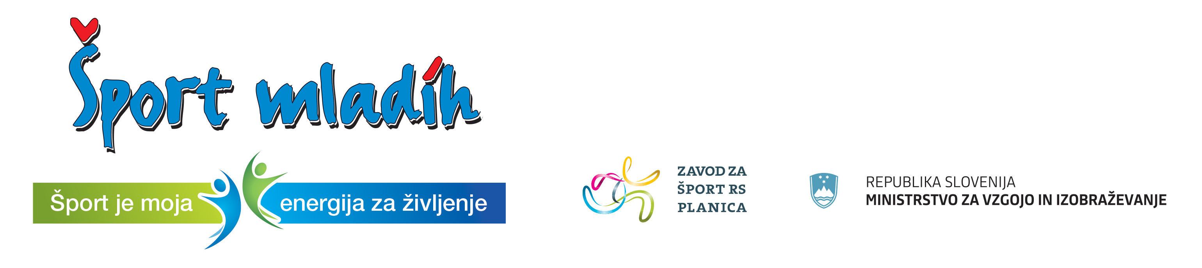


Ptuj, 17. 11. 2023

RAZPIS
PODROČNEGA TEKMOVANJA OŠ V ROKOMETU ZA STAREJŠE UČENKE
letnik 2009 in mlajše

Termin: Ponedeljek, 27. 11. 2023 ob 10.00 uri v športni dvorani OŠ Ormož

Prijave: Ekipo je potrebno prijavit preko spletne aplikacije Zavoda za šport RS Planica: E-ŠPORT, najkasneje do petka, 24. 11. 2023

Organizator: Zavod za šport Ptuj

Izvajalec: OŠ Ormož

Vodja tek.: prof. ŠVZ Jurčec Simona

Pravica nastopa:
- prvo uvrščena OŠ iz medobčinskega tekmovanja Ptuj:
1. OŠ Gorišnica, 2. OŠ Ljudski vrt
- prvo uvrščeni OŠ iz medobčinskega tekmovanja Ormož:
1. OŠ Ormož, 2. OŠ Miklavž pri Ormožu

Vodja ekipe pred tekmovanjem preda vodstvu tekmovanja spisek igralk, potrjen od športnega pedagoga in ravnatelja šole. V vodstvu ekipe mora biti učitelj šole.

Tekmovanje bo organizirano v skladu z razpisom tekmovanj v reviji Šport mladih INFORMATOR – 2023/2024.

RAZPORED TEKMOVANJA
Ura | Tekma | Rezultat
10.00 | OŠ Ormož : OŠ Ljudski vrt
10.40 | OŠ Gorišnica : OŠ Miklavž pri Ormožu
11.20 | Poraženca za 3. mesto
12.00 | Zmagovalca za 1. mesto

Igralni čas 2 x 12 minut

Prvi dve ekipi se uvrstita v 1/4 finale državnega tekmovanja. Prijava je možna samo preko spletne aplikacije Zavoda za šport RS Planica.

Vodja športnih programov:
Boštjan Zemljarič

